经济•管理案例库

——国内首家商业型案例库 高校案例教学参考首选
一、数据库简介
《经济•管理案例库》以经济现象、中外机构和企业管理实践为研究对象，探索提供管理案例研究、最新管理理论、案例教学理论、方法与应用等研究成果，并辅之以管理和研究方面的实用资源，能够为各大高校经济管理类院系提供高水准、专业化的案例分析研究资源，从而为高校教师的案例教学、软课题研究，以及学生的学习提供帮助。
二、数据库特色
- 内容设计遵循高校在工商管理类、公共管理类专业课程的设置原则，全面涵盖教学课程的所有重点内容并进行了学科分类。
- 设有“教学案例专区”，集中展现教学案例，并按照MBA、本科、通用分类，以满足不同的教学需求。
- 设有“教学知识点”专栏，结合最通用的教学大纲，以目录树的形式，按照知识点呈现精选案例信息。
- 首页设置“创建快捷方式”运行/保存按钮，方便下次快速访问。
- 检索功能强大。读者可根据学术要点，选取标题、作者、关键词、全文其中一项，设置国别（中国、北美、欧洲、亚洲、新兴经济体、金砖国家），限定检索结果文档类型(PDF、html、DOC、PPT)进行简单的站内检索，也可以通过高级搜索，在时间、关键词位置等方面，设置规则，实现个性化搜索。
- 贴心的阅读体验。实现检索结果在线浏览，缩略图、轻松翻页、字体调节、全屏浏览、下载等个性化功能，易于操作，使用方便。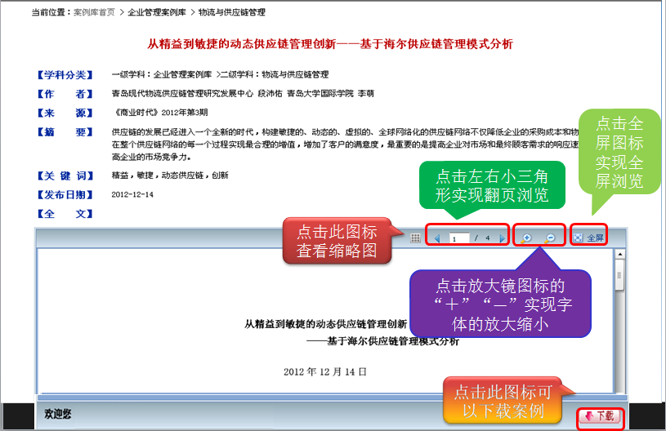
三、数据库内容
“案例库”主要由教学案例库、研究案例库和实用资源库三大子数据库构成。
（一）教学案例库
为使教学案例的深度与教材相关知识点的教学要求相适宜，适合本科、研究生等不同阶段的学生使用，“案例库”首页顶部的“教学案例库”分为三大专区：

一级分类 | 二级分类 | 适用对象 | 教学特点
教学案例 | 本科教学案例 | 本科教学 | 背景案例后附有若干名专家解答
 | MBA教学案例 | 研究生教学 | 背景案例后针对研究生启发式教学的特点设开放式问题，不附固定答案。
 | 通用教学案例 | 本科或研究生教学 | 形式多样，适合于高校通用课程教学。
（二）研究案例库
“研究案例库”分为企业管理案例库和公共管理案例库。
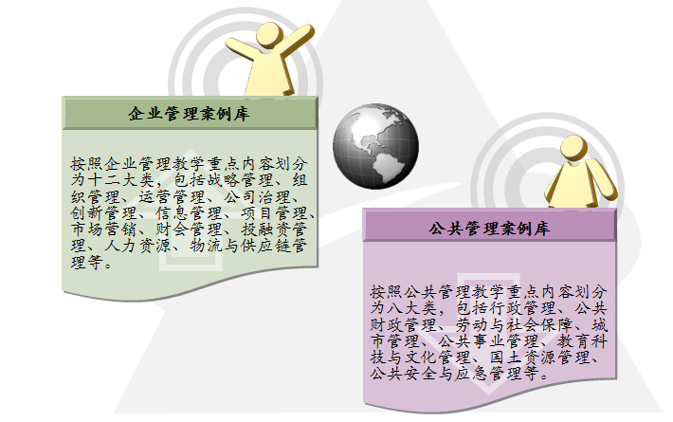

（三）实用资源库
“实用资源库”囊括了众多专业机构、人士的业务实践成果，能够多方面满足高校教师的案例教学需求。
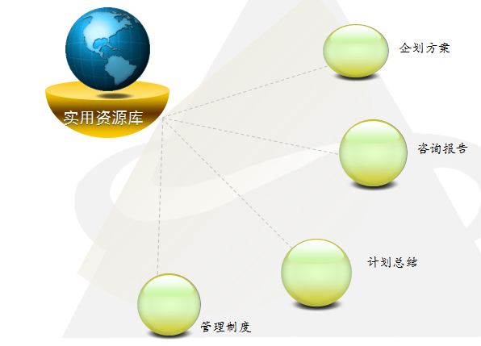
（四）教学知识点
为高校教师的案例教学、软课题研究，以及学生的学习提供帮助，结合时下最通用的教学大纲，以目录树的形式呈现出按教学知识点分类的更加专业化的精选案例信息，力求全面涵盖教学课程的所有重点内容，做到与高校教学内容高度相关，充分体现出本案例库知识系统化的特征。
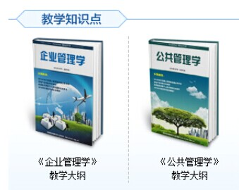

企业管理教学大纲目录树
http://caselib.drcnet.com.cn/syllabus/enterprise

公共管理教学大纲目录树
http://caselib.drcnet.com.cn/syllabus/public

四、主要特点
- 现实性：案例内容与我国目前社会经济发展背景等现实相吻合，具备较强的现实指导意义。
- 适用性：企业管理案例库主要依照学科来进行划分，辅之以行业分类；公共管理案例库按照管理领域分类，案例的篇幅长短配合协调，深浅得当，适合不同类别和层次的用户使用。
- 系统性：案例库全面涵盖教学课程、管理研究、管理决策等领域的所有重点内容，与用户对案例资源的需求高度相关，案例所涉及的知识具有多样性，注重知识的横向和纵向联系，充分体现出其系统化的特征。
- 典型性：案例库根据用户需求来筛选和整理案例，使其在反映相关知识点时具有典型的代表性，而不是特殊情况下的个别事件。
- 真实性：案例材料均来自权威信源，或从合作机构的实践调研取得，或源于业已存在的权威文献。每一案例都明确标明原始出处和作者，确保案例素材的真实性。
五、使用价值
- 辅助高校教学和咨询研究机构的软课题研究，为研究人员提供全面的信息参考；
- 吸纳国内外优秀管理理论与实践研究成果，为政府、金融机构、企事业单位的管理、决策者提供参考借鉴，辅助进行科学决策，服务中国管理与实践创新；
- 为实务操作者提供宝贵的实践参考，帮助其从他人的实践中借鉴经验和吸取教训，提高业务水平，规避业务操作风险。

浏览地址：http://caselib.drcnet.com.cn/

